**Universidad Nacional de La Matanza**

***Departamento de Ingeniería e Investigaciones Tecnológicas***

**Análisis de Software**

**“Trabajo Práctico Integrador:**

**Control de Pacientes”**

**Día de cursada:** Jueves **Turno:** Noche de 19 a 23hs **Comisión:** 4900

**Docentes:**

Vinjoy, Marcelo

Landaburu Roberto

Del Ben, Enzo

Agustin, Gustavo

**Integrantes GRUPO 3:**

Caballero, Beatriz Yanina DNI: 34.249.917

Celestino, Gustavo DNI: 35.255.406

Gutiérrez, Rubén DNI: 36.200.355

Narducci, Pablo Nicolás DNI: 36.921.631

Contenido

Introducción 3

Características generales 3

Manual de Instalación 4

Requisitos mínimos 4

Pasos para la instalación 4

Manual del usuario 10

1) Ventana inicial del programa 10

2) Menú principal 11

3) Ingreso de datos 11

4) Informes 15

5) FAQ 17

Modelo de Calidad 18

Características y subcaracterísticas utilizadas 18

Niveles de Puntuación 19

Criterios de evaluación de métricas 20

Métodos de Caja Blanca 31

Complejidad Ciclomática 31

Método de Cobertura Condición-Decisión 33

Métodos de Caja Negra 34

Reglas 34

Clases de equivalencia de la clase 34

Clase de equivalencias de casos limites 35

Pruebas de sistema 37

Objetivo 37

Realización de las pruebas 37

Encuesta de satisfacción 40

Modelo de encuesta de satisfacción 40

Encuestas 42

Análisis del resultado de encuesta 62

Introducción

## Características generales

El programa “Control de pacientes” es un software informático que se dedica a almacenar y procesar datos, tanto de pacientes como de los médicos profesionales encargados de atender a dichos pacientes.

El software está orientado a los empleados del centro médico “Los Laureles”, encargados de:

1. ***Dar de alta a nuevos pacientes, Solicitándole un código y el Nombre.***
2. ***Dar de alta a los médicos, solicitándole a estos un código, Nombre y especialidad a la que se dedican.***
3. ***Guardar registros de que pacientes fueron atendidos, debido a que enfermedad y que medico realizo la atención.***

Las acciones realizadas por el programa sirven tanto como para llevar un control y devolver la información solicitada, como así también para procesar los datos almacenador y entregarle al usuario un listado de:

1. ***Los pacientes atendidos por un determinado médico.***
2. ***Las enfermedades que trata un determinado médico.***

Ambas opciones requieren que se ingrese el código del médico del cual se solicita la información. Además, le permite al usuario cancelar cualquier operación que se encuentre realizando simplemente con presionar la “X” en el borde superior derecho.

* El programa solicita **usuario** y **contraseña** para poder comenzar a utilizarlo.

Manual de Instalación

## Requisitos mínimos

* Procesador: Pentium 4 o superior.
* Sistema Operativo: Windows XP o superior.
* Memoria: 256 Mb de RAM o superior.
* Disco: 50 Mb libre
* Lectora de CD
* Para que el programa funcione correctamente se necesita tener instalado java JRE versión 1.7 el cual se puede descargar desde el siguiente link:

<http://www.oracle.com/technetwork/java/javase/downloads/jre8-downloads-2133155.html>

## Pasos para la instalación

### 1) Iniciar instalación

* 1. Para poder instalar el software lo primero que debe hacer es insertar el CD en la unidad lecto/grabadora de la computadora.
  2. Una vez insertado el CD esperamos aproximadamente 30 segundos a que la unidad reconozca y lea el disco. Pasado este tiempo procedemos a abrir desde la computadora la unidad de CD/DVD.
  3. Dentro de esta unidad, se podrá visualizar el contenido del CD. Haga doble click con el botón izquierdo del mouse en el siguiente icono.



### 2) Seleccionar Idioma

* 1. Una vez abierto el asistente de instalación, se solicitará elegir en que idioma queremos leer las instrucciones del asistente de instalación.

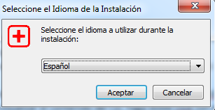

* 1. Podemos cambiar el idioma a inglés simplemente desplegando el menú de idiomas desde la flecha que apunta hacia abajo ubicada a la derecha.

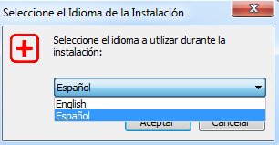

### 3) Carpeta de Instalación

* 1. Una vez seleccionado el idioma, hacemos click en “Aceptar” y se iniciará el Asistente de Instalación.

En este paso, se debe indicar en que ubicación de nuestro ordenador queremos instalar el programa. Por defecto, se crea una carpeta en la ubicación “**C:\Program Files (x86)**” llamada **ControlPacientes** como indica la imagen.

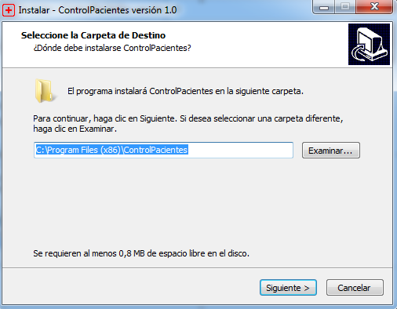

* 1. Si se desea instalar el programa en otra ubicación, se debe hacer click en el botón “Examinar”. Se abrirá una nueva ventana, como muestra la imagen, en la cual navegaremos por nuestro ordenador hasta encontrar el destino de instalación. Una vez elegida la ubicación, hacer click en el botón “Aceptar”

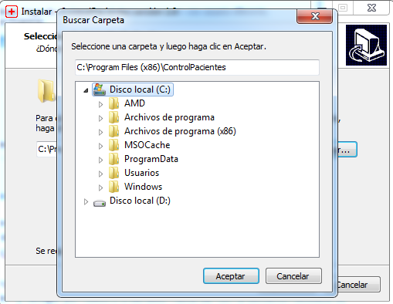

### 4) Carpeta del menú inicio

* 1. Una vez elegida la ubicación de instalación, hacemos click en el botón “Siguiente >”. La siguiente pantalla aparecerá:

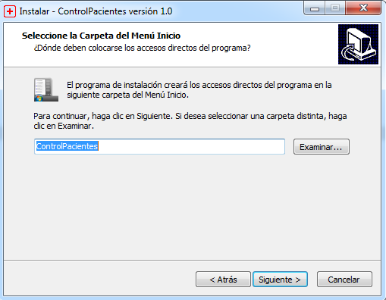

* 1. En esta pantalla tenemos la opción de cambiar el nombre de la carpeta ubicada en el menú inicio, en la cual se va a encontrar el acceso directo a nuestro programa. Se recomienda no modificar la opción que viene por defecto. En caso de que desee cambiarla, debe hacer click en el botón “Examinar” para poder navegar por las demás carpetas de programas ubicados en el menú inicio, elegir la opción deseada y oprimir el botón “Aceptar”

Una vez elegida la ubicación dentro del Menú Inicio, hacer click en “Siguiente >” para continuar con la instalación.

### 5) Acceso Directo en el Escritorio

* 1. La siguiente pantalla nos da la opción de crear, además de en el menú inicio, un acceso directo en el escritorio para poder abrir el programa con mayor rapidez.

En caso de querer crear un acceso directo en el escritorio, hay que dejar marcado el cuadrado con el símbolo “✓” como viene por defecto. En caso contrario, desmarcarlo haciéndole un click encima símbolo “✓”. Por último, oprimir “Siguiente >” para continuar con la instalación.

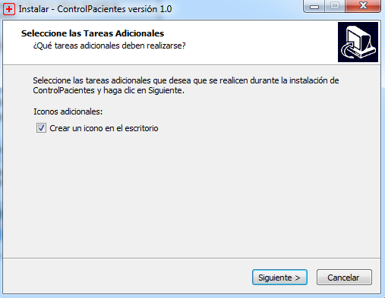

### 6) Instalación

* 1. Por último, aparecerá la pantalla de confirmación:

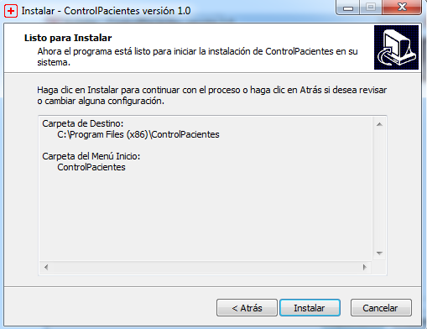

En caso de querer cambiar alguna de las configuraciones que elegimos previamente, se debe hacer click en el botón “< Atrás” y repetir los pasos realizados anteriormente. En caso contrario, oprimir el botón “Instalar” para comenzar con la instalación del software.

* 1. Una vez terminada la instalación, nos aparecerá la siguiente pantalla:

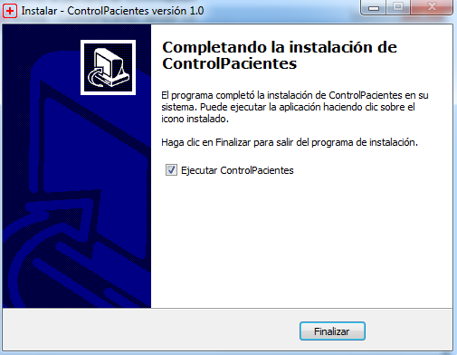

Esta pantalla nos indica que la instalación se realizó con éxito.

En caso de no querer abrir el programa una vez finalizada la instalación, se debe desmarcar el cuadro que contiene el símbolo “✓”.

Si quiero abrir el programa inmediatamente debemos dejar tildada la opción con el símbolo “✓” y al hacer click en “Finalizar”, automáticamente se cerrará la ventana y el programa se iniciará como se ve en la siguiente imagen, listo para usarse.

### 7) Primera pantalla e íconos del programa

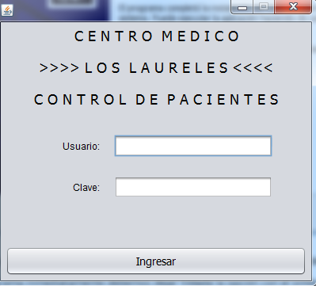

* El icono para abrir el programa que se va a crear en el menú inicio y en el escritorio se vería como en la siguiente imagen:

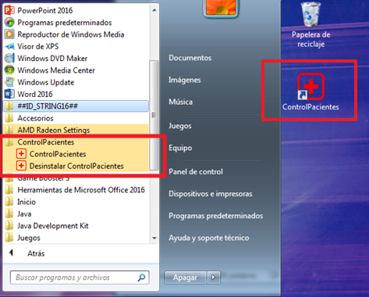

Manual del usuario

## 1) Ventana inicial del programa

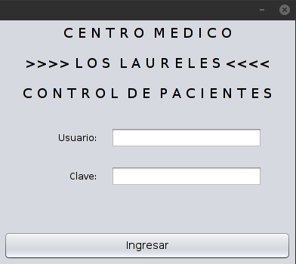

Para ingresar al menú principal del programa, debemos poner las credenciales. Estas son:

* Usuario = “unlam”
* Clave = “unlam”

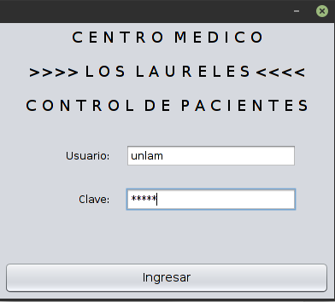

Una vez validado el usuario y clave, la aplicación desplegará el menú principal con las opciones para tratamiento de datos. Estos son:

* Ingreso de Datos
* Informes
* Registrar Usuarios
* Salir

## 2) Menú principal

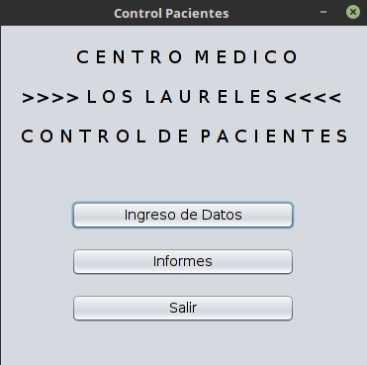

La aplicación Control Pacientes posee las siguientes funcionalidades básicas:

• Funcionalidad botón “Ingresar datos”

• Funcionalidad botón “Informes”

• Funcionalidad botón “Salir”

## 3) Ingreso de datos

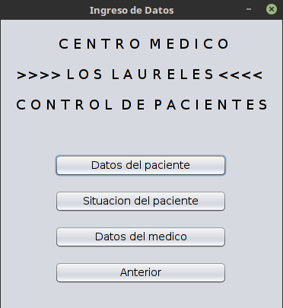

La primera opción con la que se encontrará el usuario es la de Ingreso de datos. Presionando dicho botón, el usuario podrá acceder a un nuevo menú, donde podrá elegir entre las siguientes opciones:

1. Datos Paciente

2. Situación del Paciente

3. Datos del médico

4. Volver

### 3.1) Datos del Paciente

Mediante esta opción, el usuario podrá agregar la información de un nuevo paciente ingresando:

* Código de Paciente
* Nombre de Paciente

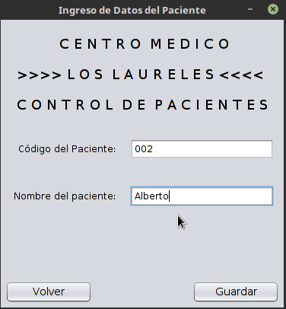

Una vez ingresado los datos y presionando el botón GUARDAR, se mostrará el siguiente mensaje:

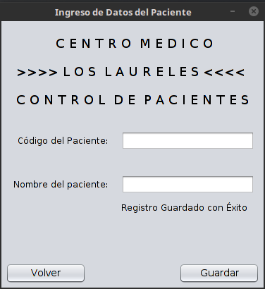

### 3.2) Situación del Paciente

Mediante esta opción, el usuario podrá registrar los datos de una nueva consulta médica, indicando los siguientes datos:

* Código del Paciente
* Código del Médico que atendió a dicho paciente
* Diagnóstico indicado por el Médico

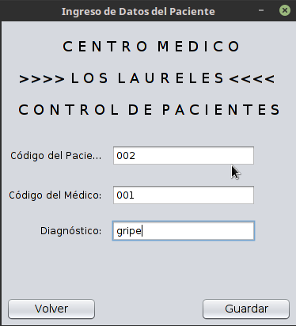

Una vez ingresado los datos y presionando el botón GUARDAR, se mostrará el siguiente mensaje:

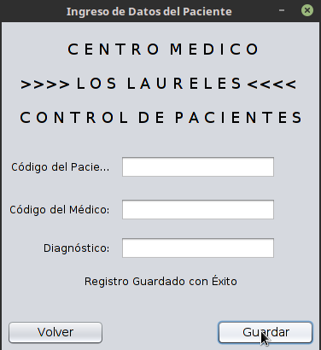

### 3.3) Datos del Médico

Mediante esta opción, el usuario puede ingresar los datos para registrar un nuevo Médico. Para ello el mismo debe ingresar:

* Código del Médico
* Nombre del Médico
* Especialidad

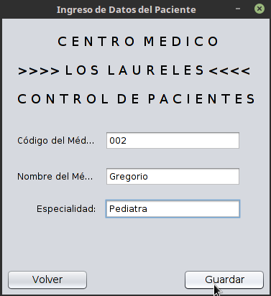

Una vez ingresado los datos y presionando el botón GUARDAR, se mostrará el siguiente mensaje:

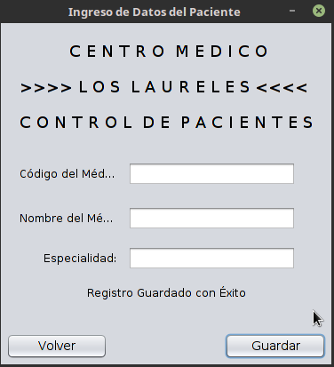

### 3.4) Volver

Esta opción permite VOLVER al menú anterior:

https://lh4.googleusercontent.com/2xpD5IIRXqaHalFGR-Lp5EOMOc2SgXoRL7iVIVPGEFAQgPTPPQa9R_eOuuBwlYCpxl3UaSDpz9wcxfUQnZaBDMjVRrenNDkAxZqMz_TWbaY8Dbi0AeTIN5LRfxFGAA5XZnYMasds

## 4) Informes

### 4.1) Pacientes por médico

La segunda opción le permitirá consultar sobre aquellos pacientes que hayan sido atendidos por algún médico indicado, o bien, consultar todas aquellas enfermedades que fueron atendidas por un médico determinado:

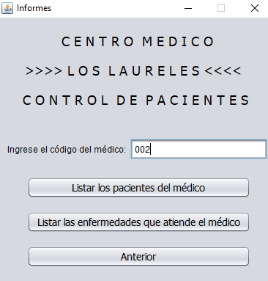

Luego de ingresar el código del médico, se listará la información de la siguiente forma:

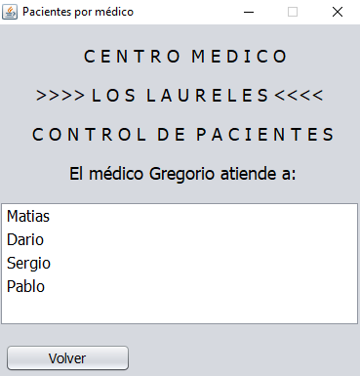

### 4.2) Enfermedades por Médico

De forma similar a la anterior, se puede consultar las enfermedades que atiende el médico.

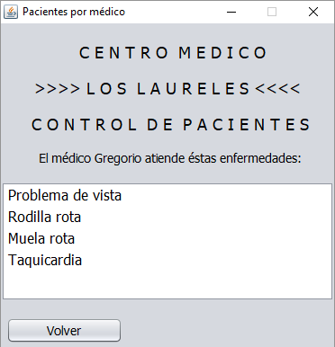

### 4.3) Anterior

Este botón permite regresar al menú principal de la aplicación

https://lh4.googleusercontent.com/O7GEhVDvOhwuHvQ6e57cmumug0sIcsrICM8zBVp7PRM_Mkzun9kd1piqpFv9X3X3EiGbXFVWB8cjSCeDSfnp7Jk7NzFaxslWYKYuqDOfkXWRYqCdjk1M40R2UmZxHTvpyIbGVwCu

### 4.4) Salir

Este botón permite al usuario SALIR de la aplicación.

https://lh4.googleusercontent.com/PycHjsIAJ78pb2LIZsOvzoYVfs_7tA8u-P_NkegSsf3INxtCWvtb4sZxyG8UwB8BLEQZO9IoXHA0PtMzwNjSHDM856Bvw4tAKdWJ-yfVq0f3P8OpZMC_HJrMNjVvFpgv0pUgMm60

## 5) FAQ

### ¿Por qué no puedo listar los pacientes de cada médico?

Los motivos por el cual no se muestra la lista de pacientes por médico son los siguientes:

**1)** No existe ningún paciente que haya sido atendido por el médico que corresponde al código ingresado.

**2)** El archivo **situpac.txt** no se encuentra en el directorio de la aplicación.

**3)** está ingresando mal el código del Médico.

### ¿Por qué no puedo listar las enfermedades que atiende cada médico?

Los motivos por el cual puede no se muestra la lista de enfermedades atendidas por cada médico son los siguientes:

**1)** No existe ningún paciente que haya sido atendido por el médico que corresponde al   
 código ingresado, por lo tanto, no hay enfermedades para dicho médico.

**2)** El archivo **situpac.txt** no se encuentra en el directorio de la aplicación.

**3)** está ingresando mal el código del Médico.

Modelo de Calidad

**Algoritmo para obtención del nivel de calidad**

## Características y subcaracterísticas utilizadas

1. Funcionalidad
   1. Seguridad de acceso
   2. Exactitud de los resultados
   3. Funcionamiento general
2. Eficiencia
   1. Utilización de recursos
   2. Comportamiento frente al tiempo
3. Fiabilidad
   1. Tolerancia a fallos
   2. Capacidad de recuperación de errores
   3. Fiabilidad y cumplimiento de las necesidades
4. Mantenibilidad
   1. Capacidad del código de ser analizado
   2. Capacidad del código de ser cambiado
   3. Estabilidad
5. Usabilidad
   1. Capacidad de ser entendido
   2. Capacidad de ser operado
   3. Capacidad de ser atractivo para el usuario
6. Portabilidad
   1. Adaptabilidad
   2. Instalabilidad

## Niveles de Puntuación

El algoritmo de calidad consiste en evaluar cada subcaracterística como mala [0], regular [1] o buena [2], dependiendo de los criterios que se mencionan más adelante. Las combinaciones de los resultados de la evaluación de las subcaracterísticas determinarán el puntaje que se obtendrá de la característica.

1. Cada subcaracterística será puntuada de la siguiente manera:

* Mala: obtiene 2 puntos
* Regular: obtiene 5 puntos
* Buena: obtiene 9 puntos

1. El promedio de todas las características deberá ser superior a 7. A lo sumo dos características podrán tener un promedio inferior a 7.
2. Como mínimo, cada subcaracterística debe obtener el siguiente puntaje:

* Funcionalidad: 1 buena y 1 regular
* Eficiencia: 1 buena
* Fiabilidad: 1 buena y 1 regular
* Mantenibilidad: 2 buenas y 1 regular
* Usabilidad: 2 buenas y 1 regular
* Portabilidad: 1 buena y 1 regular

Evaluación Final

Si se cumplen las condiciones antes mencionadas, el nivel de calidad obtenido será SATISFACTORIO.

Si alguna de las características no alcanza el mínimo requerido o es calificada como “mala”, el nivel de calidad del software será considerado NO SATISFACTORIO.

## Criterios de evaluación de métricas

### 1) Funcionalidad

##### Seguridad de acceso

Capacidad del producto software para asegurar la integridad de los datos y la confidencialidad de estos.

Características a medir:

* Los datos que genera el sistema se guardan encriptados
* Se debe ingresar una contraseña para poder acceder a los archivos.

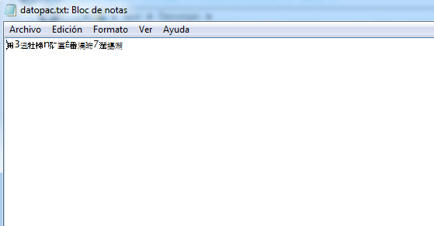

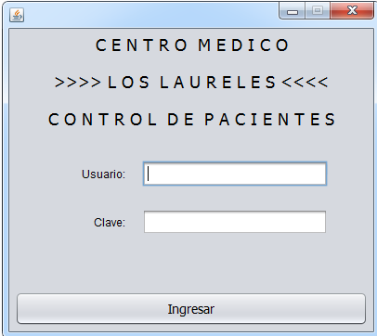

Evaluación

Mala [0]: no cumple con alguna característica.

Regular [1]: cumple con 1 característica.

Buena [2]: cumple con 2 características.

##### Exactitud de los resultados

Es la capacidad del producto software para proporcionar los resultados correctos.

Evaluación

Mala [0]. No muestra ningún resultado.

Regular [1]. Muestra resultados erróneos.

Buena [2]. Muestra los resultados correctos.

##### Funcionamiento general

Es la capacidad del producto software para cumplir con los requisitos con en el fin al que fue creado.

Evaluación:

Mala [0] No cumple con los requisitos.

Regular [1] Cumple solo con al menos un requisito.

Buena [2] Cumple con todos los requisitos con el que fue fundado.

### 2) Eficiencia

##### Utilización de recursos

Se evaluará la eficiencia del producto software de acuerdo al porcentaje de uso de recursos.

Evaluación

Mala [0]. Más de 750 Mb de memoria RAM.

Regular [1]. Entre 500 y 700 Mb de memoria RAM.

Buena [2]. Menos de 500 Mb de memoria RAM.

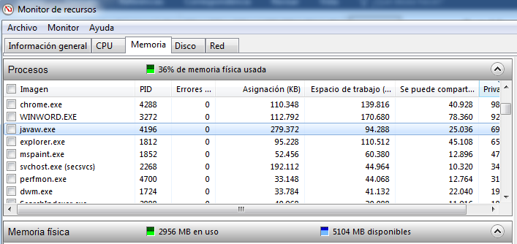

##### Comportamiento frente al tiempo

Se evaluará el tiempo que demora el producto software en devolver el resultado de una petición solicitada.

Evaluación

Mala [0]. Tarda más de tres (3) milisegundos en mostrar la información solicitada.

Regular [1]. Tarda entre tres (3) y dos (2) milisegundos en mostrar la información solicitada.

Buena [2]. Tarda menos de dos (2) milisegundos en mostrar la información solicitada.

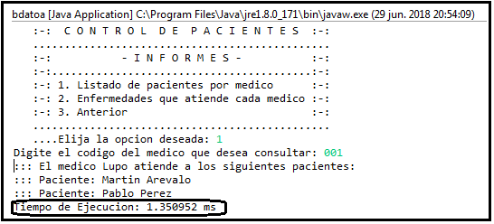

### 3) Fiabilidad

##### Tolerancia a fallos

Es la capacidad del producto software de mantener la integridad de los datos cuando se producen fallas del sistema.

Características a medir:

• Cuando sucede un error cierran los archivos abiertos.

• Se realiza un log de actividades que el sistema estaba haciendo.

Evaluación

Mala [0]: No cumple con alguna característica.

Regular [1]: Cumple con 1 característica.

Buena [2]: Cumple con 2 características.

##### Capacidad de recuperación de errores

Es la capacidad del sistema de reanudar sus actividades cuando se producen errores críticos.

Características a medir:

• El sistema informa de una falla.

• El sistema informa de una falla y sigue operando para una nueva consulta.

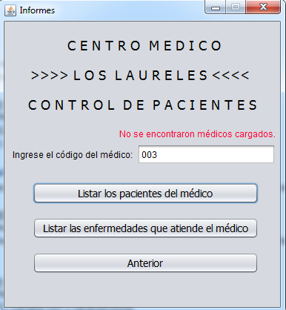

Evaluación

Mala [0]: No cumple con ninguna característica.

Regular [1]: Cumple con 1 característica.

Buena [2]: Cumple con 2 características.

##### Fiabilidad y cumplimiento de las necesidades

Es la capacidad que tiene el producto software de mantener su fiabilidad con los datos y el cumplimiento de las necesidades.

Características a medir:

Es fiable con los resultados.

Cumple con las necesidades.

Evaluación:

Mala [0] No cumple con alguna característica.

Regular [1] Cumple con 1 característica.

Buena [2] Cumple con 2 características.

### 4) Mantenibilidad Capacidad del código de ser analizado

Para evaluar la capacidad que tiene el código para ser analizado se tiene en cuenta la complejidad computacional del mismo.

Evaluación

Mala [0]: la complejidad del código es igual o peor que O(n^4).

Regular [1]: la complejidad del código esta entre O(n^3) y O(n^4).

Buena [2]: la complejidad del código es menor o igual que O(n^3).

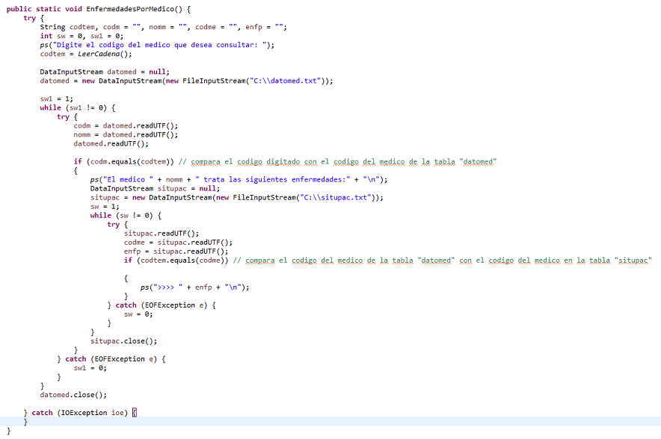

##### Capacidad del código de ser cambiado

Para evaluar la capacidad que tiene el código para ser cambiado se tomará en cuenta la complejidad ciclomática del método.

Evaluación

Mala [0]: La complejidad ciclomática es mayor o igual a 21.

Regular [1]: La complejidad ciclomática es entre 11 y 20.

Buena [2]: La complejidad ciclomática es menor o igual a 10.

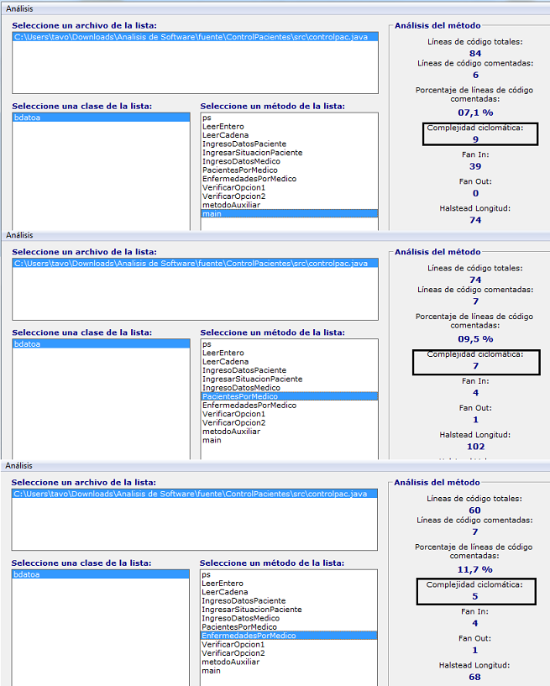

##### Estabilidad

Para determinar la estabilidad del software se prueba cada una de sus acciones u opciones.

Evaluación

Mala [0]: El software falla en 5 de sus opciones.

Regular [1]: El software falla entre 2 y 4 de sus opciones.

Buena [2]: El software falla en 1 o ninguna de sus opciones.

### 5) Usabilidad

##### Capacidad de ser entendido

Capacidad que posee el software, para ayudar a los usuarios ante una determinada situación donde se necesite asistencia.

Características a medir:

• Posee ayuda contextual sobre menús y botones de acción.

• Manual de usuario incorporado al sistema como un menú dedicado.

Evaluación

Mala [0]: No cumple con alguna característica.

Regular [1]: Cumple con 1 característica.

Buena [2]: Cumple con 2 características.

##### Capacidad de ser operado

Es la Capacidad del producto software de ser utilizado sin asistencia adicional. Se evalúa qué requiere el usuario para operar correctamente el producto.

Evaluación

Mala [0]: El usuario requiere consultar a personal especializado para operar el producto software.

Regular [1]: El usuario requiere ayuda contextual y manual de uso para operar el producto software.

Buena [2]: El usuario opera el producto software sin asistencia.

##### Capacidad de ser atractivo para el usuario

Es la agrupación correcta de funcionalidad del producto software en su interfaz gráfica, desde su agrupación lógica hasta el número de pasos para alcanzar una función o contenido específico.

Evaluación

Mala [0]: se requieren más de 5 pasos para acceder a una característica.

Regular [1]: se requieren entre 4 y 5 pasos para acceder a una característica.

Buena [2]: se requieren 3 o menos pasos para acceder a una característica.

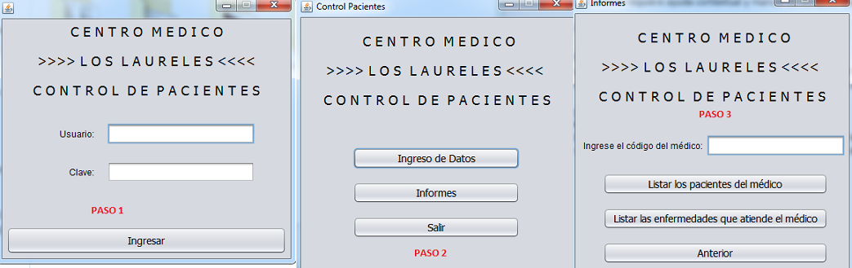

### 6) Portabilidad

##### Adaptabilidad

Es la capacidad del producto software de adaptarse a diferentes sistemas operativos sin cambiar su estructura interna.

Evaluación

Mala [0]: Compatible con sólo 1 sistema operativo.

Regular [1]: Compatible con 2 sistemas operativos.

Buena [2]: Compatible con 3 o más sistemas operativos.

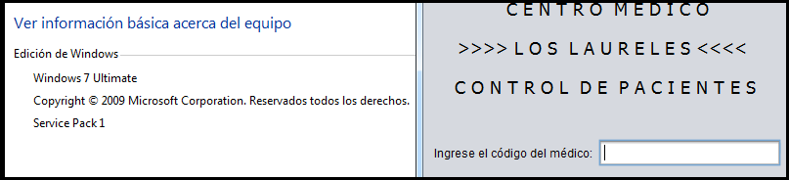

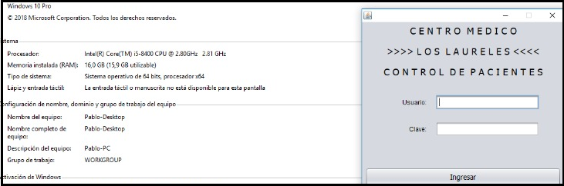  
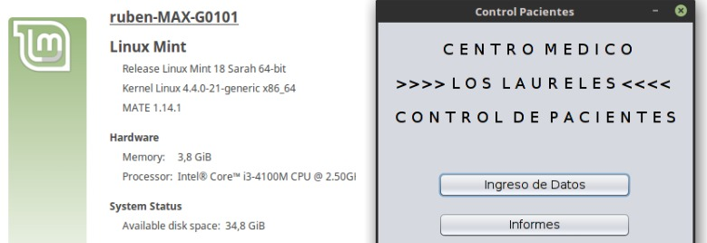

##### Instalabilidad

El producto software debe poder ser instalado en una cantidad mínima de pasos.

Evaluación

Mala [0]: El producto se instala en más de 7 pasos.

Regular [1]: El producto se instala entre 6 y 7 pasos.

Buena [2]: El producto se instala en 5 pasos o menos.

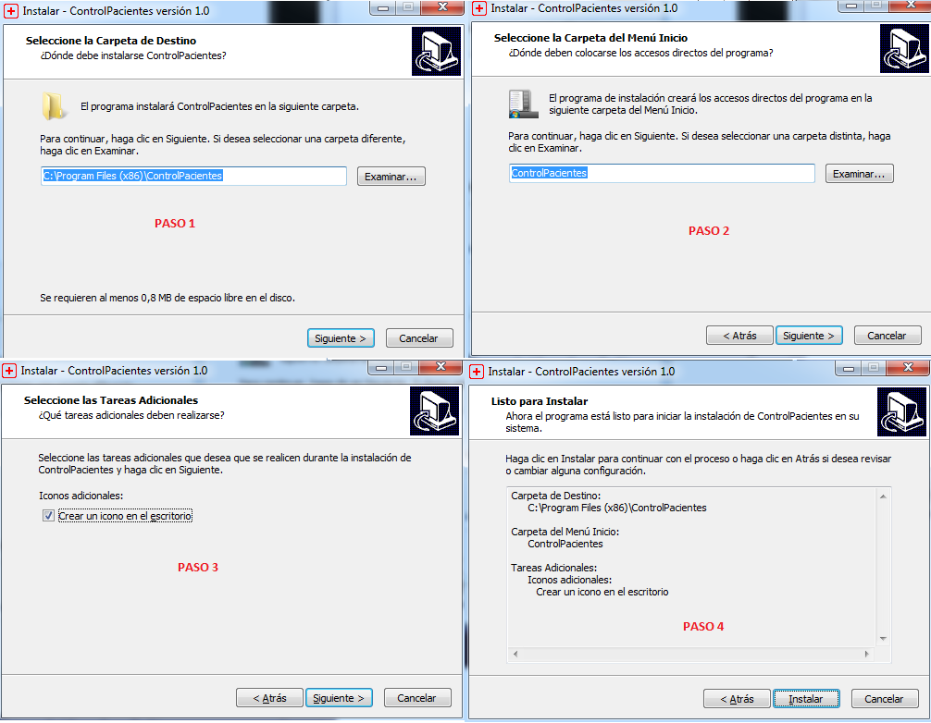

Métodos de Caja Blanca

## Complejidad Ciclomática

**Código Analizado**

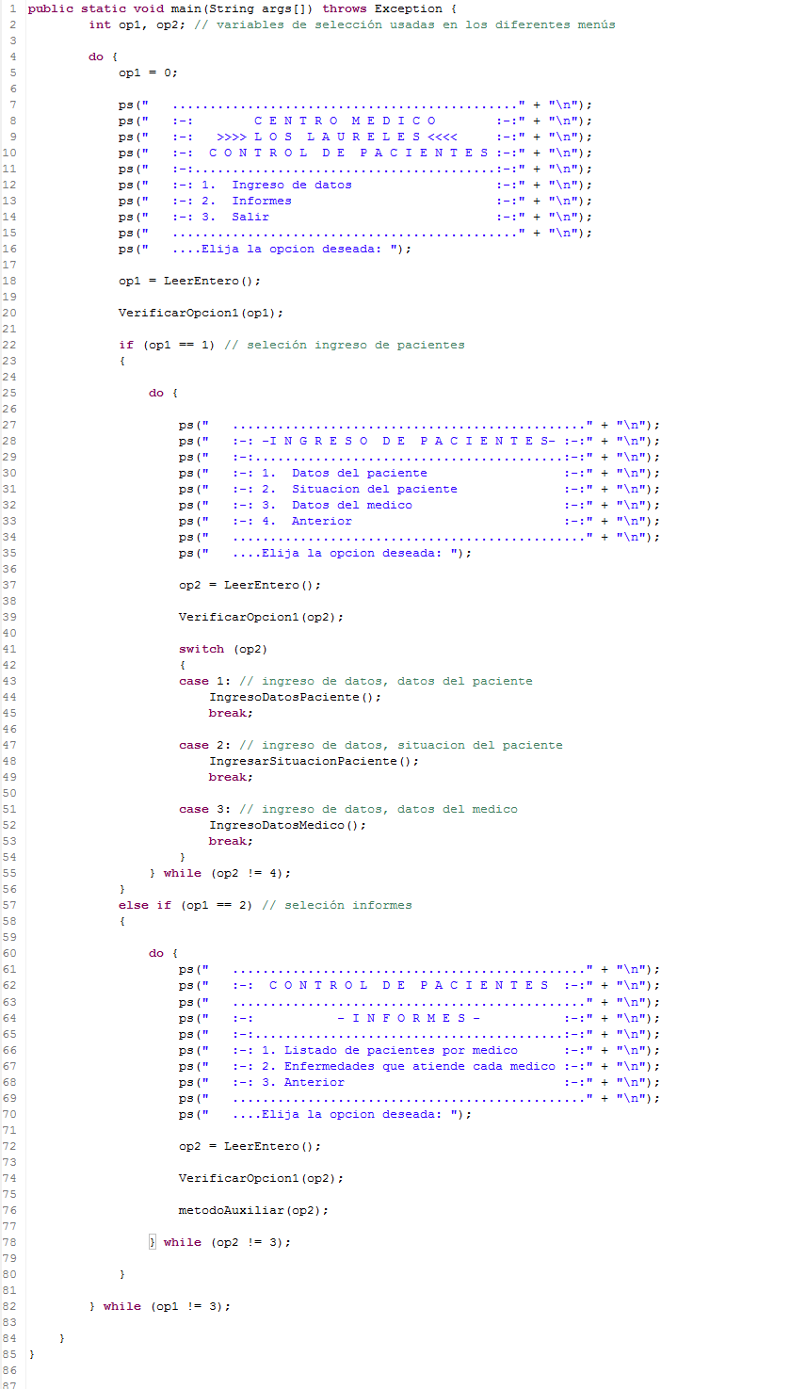

**Grafo Resultante**

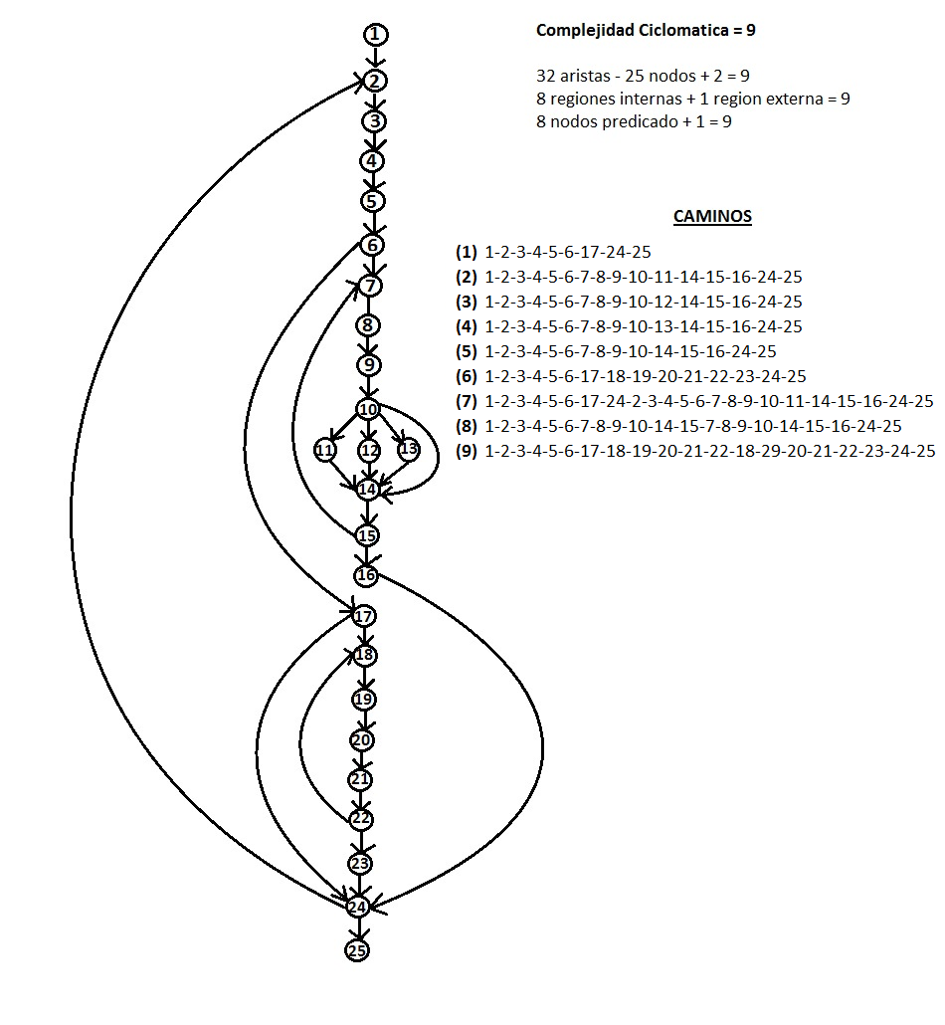

## Método de Cobertura Condición-Decisión

|  |  |  |  |  |  |
| --- | --- | --- | --- | --- | --- |
| **Condición decision** | **Valor 1** | **Valor 2** | **Resultado** | **Resultado esperado** | **Nro de Caso** |
| Do while(op1!=3) = TRUE  If(op1= =1) = TRUE do while(op2!=4) = TRUE switch = 1  If(op1==2) = FALSE | op1 == 1 | op2 ==1 | IngresoDatosPaciente(); | *IngresoDatosPaciente();* | 1 |
| Do while(op1!=3) = TRUE  If(op1= =1) = TRUE do while(op2!=4) = TRUE switch = 2  If(op1==2) = FALSE | op1 == 1 | op2==2 | IngresarSituacionPaciente(); | IngresarSituacionPaciente(); | 2 |
| Do while(op1!=3) = TRUE  If(op1= =1) = TRUE do while(op2!=4) = TRUE switch = 3  If(op1==2) = FALSE | op1 ==1 | op2==3 | IngresoDatosMedico(); | IngresoDatosMedico(); | 3 |
| Do while(op1!=3) = TRUE  If(op1= =1) = TRUE do while(op2!=4) = FALSE switch =  If(op1==2) = FALSE | op1 ==1 | op2==4 | op1 = LeerEntero(); | op1 = LeerEntero(); | 4 |
| Do while(op1!=3) = TRUE  If(op1= =1) = TRUE Do while(op2!=4) = TRUE switch = DEFAULT  If(op1==2) = FALSE | op1 ==1 | op2==5 | op2 = LeerEntero(); | op2 = LeerEntero(); | 5 |
| Do while(op1!=3) = TRUE  If(op1= =1) = FALSE  If(op1==2) = TRUE  Do while(op2 != 3) = TRUE  Switch = 1 | op1 ==2 | op2==1 | PacientesPorMedico() | PacientesPorMedico() | 6 |
| Do while(op1!=3) = TRUE  If(op1= =1) = FALSE  If(op1==2) = TRUE  Do while(op2 != 3) = TRUE  Switch = 2 | op1 ==2 | op2==2 | EnfermedadesPorMedico() | EnfermedadesPorMedico() | 7 |
| Do while(op1!=3) = TRUE  If(op1= =1) = FALSE  If(op1==2) = TRUE  Do while(op2 != 3) = FALSE  Switch = | op1 ==2 | op2==3 | op1 = LeerEntero(); | op1 = LeerEntero(); | 8 |
| Do while(op1!=3) = TRUE  If(op1= =1) = FALSE  If(op1==2) = TRUE  Do while(op2 != 3) = TRUE  Switch = DEFAULT | op1== 2 | op2==4 | op2 = LeerEntero(); | op2 = LeerEntero(); | 9 |
| Do while(op1!=3) = FALSE  If(op1= =1) =  If(op1==2) = | op1 == 3 | op2 == |  |  | 10 |
| Do while(op1!=3) = TRUE  If(op1= =1) = FALSE  If(op1==2) = FALSE | op1 ==4 | op2 == | op1 = LeerEntero(); | op1 = LeerEntero(); | 11 |

Cantidad mínima de casos de prueba = 11

Métodos de Caja Negra

## Reglas

* La cadena debe tener más de 5 caracteres y menos de 20.
* Las entradas no pueden incluir caracteres especiales.

Clases de equivalencia de la clase   
**Ingreso datos del médico**

|  |  |  |  |  |
| --- | --- | --- | --- | --- |
|  | **CONDICIÓN** | **REGLA** | **CLASES VALIDA** | **CLASES INVALIDAS** |
| **Código del médico** | Longitud cód. Médico. | Rango de valores | Entre 5 y 20 **(1)** | Menos de 5 caracteres **(7)** |
| Más de 20 caracteres **(8)** |
| Formato cód. Med. | booleana | Alfabético **(2)** | 1 o más Caract. Especiales **(9)** |
| **Nombre del médico** | Longitud nombre Médico. | Rango de valores | Entre 5 y 20 **(3)** | Menos de 5 caracteres **(10)** |
| Más de 20 caracteres **(11)** |
| Formato nombre Médico | booleana | Alfabético **(4)** | 1 o más Caract. Especiales **(12)** |
| **Especialización del médico** | Longitud especialización Médico. | Rango de valores | Entre 5 y 20 **(5)** | Menos de 5 caracteres  **(13)** |
| Más de 20 caracteres **(14)** |
| Formato  especialización Médico. | booleana | Alfabético **(6)** | 1 o más Caract. Especiales **(15)** |

**Batería de pruebas**

|  |  |  |  |  |  |
| --- | --- | --- | --- | --- | --- |
| **Casos de prueba** | | | **Clases validas cubiertas** | **Clases invalidas cubiertas** | **Salida esperada** |
| **Código del medico** | **Nombre del medico** | **Especialización del medico** |
| 12345 | Pedro | Oncólogo | 1,2,3,4,5,6 | - | OK |
| 1 | Pedro | Oncologo | 2,3,4,5,6 | 7 | Error |
| 919111231312313123123 | Pedro | Oncologo | 2,3,4,5,6 | 8 | Error |
| 12345% | Pedro | Oncologo | 1,3,4,5,6 | 9 | Error |
| 12345 | Juan | Oncologo | 1,2,4,5,6 | 10 | Error |
| 12345 | Juan Martin Del Potro | Oncologo | 1,2,4,5,6 | 11 | Error |
| 12345 | Pedro% | Oncologo | 1,2,3,5,6 | 12 | Error |
| 12345 | Pedro | MD | 1,2,3,4,6 | 13 | Error |
| 12345 | Pedro | Doctor Otorrinolaringólogo | 1,2,3,4,6 | 14 | Error |
| 12345 | Pedro | Oncólogo@ | 1,2,3,4,5 | 15 | Error |

## Clase de equivalencias de casos limites

|  |  |  |  |  |
| --- | --- | --- | --- | --- |
|  | **CONDICIÓN** | **REGLA** | **CLASES VALIDA** | **CLASES INVALIDAS** |
| **Código del medico** | Longitud cód. Med. | Rango de valores | Entre 5 y 20 caracteres **(1)** | 4 caracteres **(7)** |
| 21 caracteres **(8)** |
| Formato cód. Med. | booleana | Ningún carácter especial **(2)** | 1 carácter especial **(9)** |
| **Nombre del medico** | Longitud nombre Med. | Rango de valores | Entre 5 y 20 caracteres **(3)** | 4 caracteres **(10)** |
| 21 caracteres **(11)** |
| Formato nombre Med. | booleana | Ningún carácter especial **(4)** | 1 carácter especial **(12)** |
| **Especialización del medico** | Longitud especialización Med. | Rango de valores | Entre 5 y 20 caracteres **(5)** | 4 caracteres **(13)** |
| 21 caracteres **(14)** |
| Formato especialización Med. | booleana | Ningún carácter especial **(6)** | 1 carácter especial **(15)** |

**Batería de pruebas de casos limites**

|  |  |  |  |  |  |
| --- | --- | --- | --- | --- | --- |
| **Casos de prueba** | | | **Clases  validas cubiertas** | **Clases invalidas cubiertas** | **Salida  esperada** |
| **Código del medico** | **Nombre del medico** | **Especialización del medico** |
| 12345 | Pedro | Ciruj | 1,2,3,4,5,6 | - | OK |
| 91911123131231312312 | Juan Martin Del Potr | Oncologo especialist | 1,2,3,4,5,6 | - | OK |
| 1234 | Pedro | Oncologo | 2,3,4,5,6 | 7 | Error |
| 919111231312313123122 | Pedro | Oncologo | 2,3,4,5,6 | 8 | Error |
| 1234% | Pedro | Oncologo | 1,3,4,5,6 | 9 | Error |
| 12345 | juan | Traumatologo | 1,2,4,5,6 | 10 | Error |
| 12345 | Juan Martin Del Potro | Oncologo | 1,2,4,5,6 | 11 | Error |
| 12345 | Juan@ | Clinico | 1,2,3,5,6 | 12 | Error |
| 12345 | Pedro | Onco | 1,2,3,4,6 | 13 | Error |
| 12345 | Pedro | Oncologo especialista | 1,2,3,4,6 | 14 | Error |
| 12345 | Pedro | Clinico€ | 1,2,3,4,5 | 15 | Error |

Pruebas de sistema

## Objetivo

El objetivo de las pruebas de sistema es comprobar que el sistema, se comporta correctamente con su entorno (otras máquinas, otro hardware, redes, fuentes reales de información, etc.).  
para ello se realizan 5 tipos de pruebas:

1. Pruebas de recuperación
2. Pruebas de seguridad
3. Pruebas de resistencia
4. Pruebas de rendimiento
5. Pruebas de aceptación

## Realización de las pruebas

### Pruebas de recuperación

|  |  |
| --- | --- |
| ***Objetivo:*** | Consisten en forzar el fallo del software y comprobar que la recuperación se lleva a cabo de manera correcta, devolviendo al sistema a un estado coherente. |
| ***Técnica*** | * Retirar el suministro eléctrico a la computadora en la cual corre el programa * Cerrar el proceso desde el administrador de tareas |
| ***Resultado de las pruebas*** | El programa guarda en archivos propios del disco la información que se ingresa en el programa, por lo tanto, si se quita la electricidad o se cierra el programa sola se perderá la información que se estaba cargando antes de oprimir el botón guardar. La información previamente guardada permanece integra |

### Pruebas de seguridad

|  |  |
| --- | --- |
| ***Objetivo:*** | Verificar que los mecanismos de protección incorporados al sistema lo protegerán, de hecho, de penetraciones inadecuadas. |
| ***Técnica*** | * Utilizar el programa sin autorización * Intentar leer los archivos generados por el programa |
| ***Resultado de las pruebas*** | El programa cuenta con un login, el cual requiere usuario y contraseña, por lo tanto, ninguna persona no autorizada podría utilizar el programa. Los archivos generados por el sistema tampoco podrían ser interpretados ya que se generan con una codificación propia del programa. |

### Pruebas de resistencia

|  |  |
| --- | --- |
| ***Objetivo:*** | Estas pruebas están diseñadas para que el sistema requiera recursos en cantidad, frecuencia o volumen anormales. La idea es intentar que el sistema se venga abajo por la excesiva tensión a la que se lo somete. |
| ***Técnica*** | * Guardar muchos registros en poco tiempo |
| ***Resultado de las pruebas*** | El programa respondió sin problemas al almacenamiento de una gran cantidad de registros en un tiempo corto ya que la memoria RAM que utiliza es siempre la misma y los archivos de texto generados crecen tanto como espacio en disco tenga. |

### Pruebas de rendimiento

|  |  |
| --- | --- |
| ***Objetivo:*** | Verificar la capacidad de carga y respuesta de la aplicación en diferentes situaciones y que el sistema responda correctamente en tiempo y forma. |
| ***Técnica*** | * Guardar registros durante un largo periodo de tiempo * Utilizar el programa en una computadora que no cumpla los requisitos mínimos |
| ***Resultado de las pruebas*** | Se dejó el programa cargando un registro por segundo durante 12 horas y no hubo problema alguno, los archivos generados pesaban poco más de 1 Mb.  La utilización del programa en una computadora virtual con recursos inferiores a los recomendados hace que su rendimiento en el tiempo decaiga notablemente. |

### Pruebas de aceptación

***Objetivo:*** El objetivo de estas pruebas es obtener de parte del usuario el visto bueno y que determine su nivel de satisfacción con el producto, tanto desde el punto de vista funcional y estético como el del rendimiento. Estas pruebas son realizadas por el mismo usuario. Estas pruebas se llevan a cabo con el cuestionario ubicado al final de la carpeta.

Encuesta de satisfacción

## Modelo de encuesta de satisfacción

**1. Funcionabilidad:**

**a. Seguridad de Acceso: ¿Cree ud. que el software es seguro y confiable?**

9 puntos ( ) Este software me parece seguro y confiable.

5 puntos ( ) El programa parece ser seguro, pero no me da plena confianza.

2 puntos ( ) Cualquier persona puede acceder a los datos que cargo en el sistema.

Esto me da inseguridad.

**b. Exactitud de los resultados: ¿La información suministrada por el software le fue útil y fácil de entender?**

9 puntos ( ) Puedo entender y usar la información proporcionada por este software.

5 puntos ( ) La información parece ser correcta pero es difícil interpretarla.

2 puntos ( ) La información resultante no coincide con la esperada.

**c. Funcionamiento general: ¿Considera que el software cumple con las funciones especificadas?**

9 puntos ( ) El software realiza las funciones correctamente.

5 puntos ( ) El software no siempre ha hecho lo que yo esperaba.

2 puntos ( ) El software no hace lo que yo espero.

**2. Eficiencia:**

**a. Comportamiento frente al tiempo: ¿Cómo considera la velocidad de respuesta de este software?**

9 puntos ( ) La velocidad de respuesta del software es instantánea.

5 puntos ( ) La velocidad de este software es satisfactoria.

2 puntos ( ) El software responde muy lentamente.

**b. Utilización de recursos:¿Cómo considera el uso que hace este software de los recursos de su equipo?**

9 puntos ( ) El software utiliza los recursos adecuadamente.

5 puntos ( ) El software no utiliza los recursos de forma óptima.

2 puntos ( ) El software hace un mal uso de los recursos.

**c. ¿Considera que este software funciona de manera eficiente?**

9 puntos ( ) Si.

5 puntos ( ) Regular.

2 puntos ( ) No.

**3. Fiabilidad:**

**a. Tolerancia a fallos: ¿Cómo se comportó el software frente a fallos inesperados?**

9 puntos ( ) El programa se cerró inesperadamente, pero los datos no se perdieron.

5 puntos ( ) El programa se cerró inesperadamente y fue difícil recuperar la información con la que estaba trabajando.

2 puntos ( ) El programa se cerró inesperadamente y se perdió toda la información.

**b. Capacidad de recuperación de errores: ¿Cómo fue la recuperación del software frente a errores que detuvieron su ejecución?**

9 puntos ( ) Si el software se detiene se reinicia solo y recupera su estado.

5 puntos ( ) Si el software se detiene es sencillo reiniciarlo.

2puntos ( ) Si este software se detiene no es fácil para reiniciarlo.

**c. Considera que el software es lo suficientemente fiable y cumple con sus necesidades:**

9 puntos ( ) Si.

5puntos ( ) Cumple con algunas necesidades.

2 puntos ( ) No.

**5. Usabilidad:**

**a. Capacidad de ser entendido: ¿Cuál fue su dificultad para entender el manejo del software?**

9 puntos ( ) Los comandos son fáciles de entender.

5 puntos ( ) No es necesario demasiado tiempo para aprender los comandos.

2 puntos ( ) Se necesita mucho tiempo para aprender los comandos.

**b. Capacidad de ser operado: ¿Es fácil de operar?**

9 puntos ( ) Para efectuar alguna funcionabilidad no es necesario más de un comando.

5 puntos ( ) Me siento más seguro si uso solo unos pocos comandos familiares.

2 puntos ( ) Hay demasiados pasos que hacer para efectuar alguna funcionalidad.

**c. Capacidad de ser atractivo para el usuario: La apariencia de la interfaz gráfica del software, ¿le parece atractiva?**

9 puntos ( ) El software tiene una presentación muy atractiva.

5 puntos ( ) El software no es muy atractivo pero la información es clara y

completa en pantalla.

2 puntos ( ) El software no es muy atractivo y la información se muestra de forma confusa.

**6. Portabilidad:**

**a. Adaptabilidad: ¿Piensa que el software es compatible para distintos sistemas operativos?**

9 puntos ( ) El software es 100% compatible.

5 puntos ( ) No tuve la posibilidad de probarlo en diferentes sistemas operativos.

2 puntos ( ) Creo que este software es incompatible.

**b. Instalabilidad: ¿Fue fácil de instalar?**

9 puntos ( ) Se instaló fácilmente.

5 puntos ( ) Se pierde demasiado tiempo en la instalación.

2 puntos ( ) No pude instalarlo.

**c. ¿Instalaría este programa en su equipo?**

9 puntos ( ) Si.

5puntos ( ) Dudo hacerlo.

2 puntos ( ) No.

## Encuestas

##### ENCUESTADO 1: Hombre, Ingeniero en Sistemas. 29 años de edad

**1. Funcionabilidad:**

**a. Seguridad de Acceso: ¿Cree ud. que el software es seguro y confiable?**

Bueno ( ) Este software me parece seguro y confiable.

Regular (X) El programa parece ser seguro, pero no me da plena confianza.

Malo ( ) Cualquier persona puede acceder a los datos que cargo en el sistema. Esto me da inseguridad.

**b. Exactitud de los resultados: ¿La información suministrada por el software le fue útil y fácil de entender?**

Bueno (X) Puedo entender y usar la información proporcionada por este software.

Regular ( ) La información parece ser correcta pero es difícil interpretarla.

Malo ( ) La información resultante no coincide con la esperada.

**c. Funcionamiento general: ¿Considera que el software cumple con las funciones especificadas?**

Bueno (X) El software realiza las funciones correctamente.

Regular ( ) El software no siempre ha hecho lo que yo esperaba.

Malo ( ) El software no hace lo que yo espero.

**2. Eficiencia:**

**a. Comportamiento frente al tiempo: ¿Cómo considera la velocidad de respuesta de este software?**

Bueno (X) La velocidad de respuesta del software es instantánea.

Regular ( ) La velocidad de este software es satisfactoria.

Malo ( ) El software responde muy lentamente.

**b. Utilización de recursos: ¿Cómo considera el uso que hace este software de los recursos de su equipo?**

Bueno ( ) El software utiliza los recursos adecuadamente.

Regular (X) El software no utiliza los recursos de forma óptima.

Malo ( ) El software hace un mal uso de los recursos.

**c. ¿Considera que este software funciona de manera eficiente?**

Bueno (X) Si.

Regular ( ) Regular.

Malo ( ) No.

**3. Fiabilidad:**

**a. Tolerancia a fallos: ¿Cómo se comportó el software frente a fallos inesperados?**

Bueno (X) El programa se cerró inesperadamente, pero los datos no se perdieron.

Regular ( ) El programa se cerró inesperadamente y fue difícil recuperar la información con la que estaba trabajando.

Malo ( ) El programa se cerró inesperadamente y se perdió toda la información.

**b. Capacidad de recuperación de errores: ¿Cómo fue la recuperación del software frente a errores que detuvieron su ejecución?**

Bueno ( ) Si el software se detiene se reinicia solo y recupera su estado.

Regular (X) Si el software se detiene es sencillo reiniciarlo.

Malo ( ) Si este software se detiene no es fácil para reiniciarlo.

**c. Considera que el software es lo suficientemente fiable y cumple con sus necesidades:**

Bueno (X) Si.

Regular ( ) Cumple con algunas necesidades.

Malo ( ) No.

**5. Usabilidad:**

**a. Capacidad de ser entendido: ¿Cuál fue su dificultad para entender el manejo del software?**

Bueno (X) Los comandos son fáciles de entender.

Regular ( ) No es necesario demasiado tiempo para aprender los comandos.

Malo ( ) Se necesita mucho tiempo para aprender los comandos.

**b. Capacidad de ser operado: ¿Es fácil de operar?**

Bueno (X) Para efectuar alguna funcionabilidad no es necesario más de un comando.

Regular ( ) Me siento más seguro si uso solo unos pocos comandos familiares.

Malo ( ) Hay demasiados pasos que hacer para efectuar alguna funcionalidad.

**c. Capacidad de ser atractivo para el usuario: La apariencia de la interfaz gráfica del software, ¿le parece atractiva?**

Bueno ( ) El software tiene una presentación muy atractiva.

Regular (X) El software no es muy atractivo pero la información es clara y completa en pantalla.

Malo ( ) El software no es muy atractivo y la información se muestra de forma confusa.

**6. Portabilidad:**

**a. Adaptabilidad: ¿Piensa que el software es compatible para distintos sistemas operativos?**

Bueno ( ) El software es 100% compatible.

Regular (X) No tuve la posibilidad de probarlo en diferentes sistemas operativos.

Malo ( ) Creo que este software es incompatible

**b. Instalabilidad: ¿Fue fácil de instalar?**

Bueno (X) Se instaló fácilmente.

Regular ( ) Se pierde demasiado tiempo en la instalación.

Malo ( ) No pude instalarlo.

**c. ¿Instalaría este programa en su equipo?**

Bueno (X) Si.

Regular ( ) Dudo hacerlo.

Malo ( ) No.

##### ENCUESTADO 2: Mujer, Psicóloga. 29 años de edad

**1. Funcionabilidad:**

**a. Seguridad de Acceso:¿Cree ud. que el software es seguro y confiable?**

Bueno ( ) Este software me parece seguro y confiable.

Regular (X) El programa parece ser seguro, pero no me da plena confianza.

Malo ( ) Cualquier persona puede acceder a los datos que cargo en el sistema. Esto me da inseguridad.

**b. Exactitud de los resultados:¿La información suministrada por el software le fue útil y fácil de entender?**

Bueno (X) Puedo entender y usar la información proporcionada por este software.

Regular ( ) La información parece ser correcta pero es difícil interpretarla.

Malo ( ) La información resultante no coincide con la esperada.

**c. Funcionamiento general:¿Considera que el software cumple con las funciones especificadas?**

Bueno (X) El software realiza las funciones correctamente.

Regular ( ) El software no siempre ha hecho lo que yo esperaba.

Malo ( ) El software no hace lo que yo espero.

**2. Eficiencia:**

**a. Comportamiento frente al tiempo:¿Cómo considera la velocidad de respuesta de este software?**

Bueno (X) La velocidad de respuesta del software es instantánea

Regular ( ) La velocidad de este software es satisfactoria

Malo ( ) El software responde muy lentamente.

**b. Utilización de recursos:¿Cómo considera el uso que hace este software de los recursos de su equipo?**

Bueno (X) El software utiliza los recursos adecuadamente

Regular ( ) El software no utiliza los recursos de forma óptima

Malo ( ) El software hace un mal uso de los recursos

**c. ¿Considera que este software funciona de manera eficiente?**

Bueno (X) Si

Regular ( ) Regular.

Malo ( ) No

**3. Fiabilidad:**

**a. Tolerancia a fallos:¿Cómo se comportó el software frente a fallos inesperados?**

Bueno (X) El programa se cerró inesperadamente, pero los datos no se perdieron.

Regular ( ) El programa se cerró inesperadamente y fue difícil recuperar la información con la que estaba trabajando

Malo ( ) El programa se cerró inesperadamente y se perdió toda la información.

**b. Capacidad de recuperación de errores:¿Cómo fue la recuperación del software frente a errores que detuvieron su ejecución?**

Bueno ( ) Si el software se detiene se reinicia solo y recupera su estado

Regular (X) Si el software se detiene es sencillo reiniciarlo

Malo ( ) Si este software se detiene no es fácil para reiniciarlo

**c. Considera que el software es lo suficientemente fiable y cumple con sus necesidades:**

Bueno (X) Si.

Regular ( ) Cumple con algunas necesidades.

Malo ( ) No.

**5. Usabilidad:**

**a. Capacidad de ser entendido: ¿Cuál fue su dificultad para entender el manejo del software?**

Bueno ( ) Los comandos son fáciles de entender

Regular (X) No es necesario demasiado tiempo para aprender los comandos.

Malo ( ) Se necesita mucho tiempo para aprender los comandos

**b. Capacidad de ser operado: ¿Es fácil de operar?**

Bueno (X) Para efectuar alguna funcionabilidad no es necesario más de un comando

Regular ( ) Me siento más seguro si uso solo unos pocos comandos familiares.

Malo ( ) Hay demasiados pasos que hacer para efectuar alguna funcionalidad.

**c. Capacidad de ser atractivo para el usuario: La apariencia de la interfaz gráfica del software, ¿le parece atractiva?**

Bueno ( ) El software tiene una presentación muy atractiva.

Regular (X) El software no es muy atractivo pero la información es clara y

completa en pantalla

Malo ( ) El software no es muy atractivo y la información se muestra de forma confusa.

**6. Portabilidad:a. Adaptabilidad: ¿Piensa que el software es compatible para distintos sistemas operativos?**

Bueno ( ) El software es 100% compatible.

Regular (X) No tuve la posibilidad de probarlo en diferentes sistemas operativos.

Malo ( ) Creo que este software es incompatible

**b. Instalabilidad: ¿Fue fácil de instalar?**

Bueno (X) Se instaló fácilmente

Regular ( ) Se pierde demasiado tiempo en la instalación.

Malo ( ) No pude instalarlo

**c. ¿Instalaría este programa en su equipo?**

Bueno ( X) Si.

Regular ( ) Dudo hacerlo.

Malo ( ) No.

##### ENCUESTADO 3: Hombre, Empleado. 56 años de edad

**1. Funcionabilidad:**

**a. Seguridad de Acceso:¿Cree ud. que el software es seguro y confiable?**

Bueno (X) Este software me parece seguro y confiable

Regular ( ) El programa parece ser seguro, pero no me da plena confianza

Malo ( ) Cualquier persona puede acceder a los datos que cargo en el sistema.

Esto me da inseguridad.

**b. Exactitud de los resultados:¿La información suministrada por el software le fue útil y fácil de entender?**

Bueno (X ) Puedo entender y usar la información proporcionada por este software.

Regular ( ) La información parece ser correcta pero es difícil interpretarla

Malo ( ) La información resultante no coincide con la esperada

**c. Funcionamiento general:¿Considera que el software cumple con las funciones especificadas?**

Bueno (X ) El software realiza las funciones correctamente

Regular ( ) El software no siempre ha hecho lo que yo esperaba

Malo ( ) El software no hace lo que yo espero

**2. Eficiencia:**

**a. Comportamiento frente al tiempo:¿Cómo considera la velocidad de respuesta de este software?**

Bueno ( ) La velocidad de respuesta del software es instantánea

Regular (X ) La velocidad de este software es satisfactoria

Malo ( ) El software responde muy lentamente.

**b. Utilización de recursos:¿Cómo considera el uso que hace este software de los recursos de su equipo?**

Bueno ( ) El software utiliza los recursos adecuadamente

Regular (X ) El software no utiliza los recursos de forma óptima

Malo ( ) El software hace un mal uso de los recursos

**c. ¿Considera que este software funciona de manera eficiente?**

Bueno (X ) Si

Regular ( ) Regular.

Malo ( ) No

**3. Fiabilidad:**

**a. Tolerancia a fallos:¿Cómo se comportó el software frente a fallos inesperados?**

Bueno (X ) El programa se cerró inesperadamente, pero los datos no se perdieron.

Regular ( ) El programa se cerró inesperadamente y fue difícil recuperar la información con la que estaba trabajando

Malo ( ) El programa se cerró inesperadamente y se perdió toda la información.

**b. Capacidad de recuperación de errores:¿Cómo fue la recuperación del software frente a errores que detuvieron su ejecución?**

Bueno ( ) Si el software se detiene se reinicia solo y recupera su estado

Regular (X ) Si el software se detiene es sencillo reiniciarlo

Malo ( ) Si este software se detiene no es fácil para reiniciarlo

**c. Considera que el software es lo suficientemente fiable y cumple con sus necesidades:**

Bueno ( X ) Si.

Regular ( ) Cumple con algunas necesidades.

Malo ( ) No.

**5. Usabilidad:**

**a. Capacidad de ser entendido: ¿Cuál fue su dificultad para entender el manejo del software?**

Bueno ( ) Los comandos son fáciles de entender

Regular ( X ) No es necesario demasiado tiempo para aprender los comandos.

Malo ( ) Se necesita mucho tiempo para aprender los comandos

**b. Capacidad de ser operado: ¿Es fácil de operar?**

Bueno ( ) Para efectuar alguna funcionabilidad no es necesario más de un comando

Regular ( X ) Me siento más seguro si uso solo unos pocos comandos familiares.

Malo ( ) Hay demasiados pasos que hacer para efectuar alguna funcionalidad.

**c. Capacidad de ser atractivo para el usuario: La apariencia de la interfaz gráfica del software, ¿le parece atractiva?**

Bueno ( X ) El software tiene una presentación muy atractiva.

Regular ( ) El software no es muy atractivo pero la información es clara y

completa en pantalla

Malo ( ) El software no es muy atractivo y la información se muestra de forma confusa.

**6. Portabilidad:a. Adaptabilidad: ¿Piensa que el software es compatible para distintos sistemas operativos?**

Bueno ( ) El software es 100% compatible.

Regular ( X ) No tuve la posibilidad de probarlo en diferentes sistemas operativos.

Malo ( ) Creo que este software es incompatible

**b. Instalabilidad: ¿Fue fácil de instalar?**

Bueno ( X ) Se instaló fácilmente

Regular ( ) Se pierde demasiado tiempo en la instalación.

Malo ( ) No pude instalarlo

**c. ¿Instalaría este programa en su equipo?**

Bueno ( X ) Si.

Regular ( ) Dudo hacerlo.

Malo ( ) No.

##### ENCUESTADO 4: Hombre, Estudiante. 20 años de edad

**1. Funcionabilidad:**

**a. Seguridad de Acceso:¿Cree ud. que el software es seguro y confiable?**

Bueno ( ) Este software me parece seguro y confiable

Regular ( ) El programa parece ser seguro, pero no me da plena confianza

Malo ( X ) Cualquier persona puede acceder a los datos que cargo en el sistema.

Esto me da inseguridad.

**b. Exactitud de los resultados:¿La información suministrada por el software le fue útil y fácil de entender?**

Bueno ( X ) Puedo entender y usar la información proporcionada por este software.

Regular ( ) La información parece ser correcta pero es difícil interpretarla

Malo ( ) La información resultante no coincide con la esperada

**c. Funcionamiento general:¿Considera que el software cumple con las funciones especificadas?**

Bueno ( ) El software realiza las funciones correctamente

Regular ( X ) El software no siempre ha hecho lo que yo esperaba

Malo ( ) El software no hace lo que yo espero

**2. Eficiencia:**

**a. Comportamiento frente al tiempo:¿Cómo considera la velocidad de respuesta de este software?**

Bueno ( ) La velocidad de respuesta del software es instantánea

Regular ( X ) La velocidad de este software es satisfactoria

Malo ( ) El software responde muy lentamente.

**b. Utilización de recursos:¿Cómo considera el uso que hace este software de los recursos de su equipo?**

Bueno ( ) El software utiliza los recursos adecuadamente

Regular ( X ) El software no utiliza los recursos de forma óptima

Malo ( ) El software hace un mal uso de los recursos

**c. ¿Considera que este software funciona de manera eficiente?**

Bueno ( ) Si

Regular ( ) Regular.

Malo ( X ) No

**3. Fiabilidad:**

**a. Tolerancia a fallos:¿Cómo se comportó el software frente a fallos inesperados?**

Bueno ( ) El programa se cerró inesperadamente, pero los datos no se perdieron.

Regular ( X ) El programa se cerró inesperadamente y fue difícil recuperar la información con la que estaba trabajando

Malo ( ) El programa se cerró inesperadamente y se perdió toda la información.

**b. Capacidad de recuperación de errores:¿Cómo fue la recuperación del software frente a errores que detuvieron su ejecución?**

Bueno ( ) Si el software se detiene se reinicia solo y recupera su estado

Regular ( X ) Si el software se detiene es sencillo reiniciarlo

Malo ( ) Si este software se detiene no es fácil para reiniciarlo

**c. Considera que el software es lo suficientemente fiable y cumple con sus necesidades:**

Bueno ( ) Si.

Regular ( ) Cumple con algunas necesidades.

Malo ( X ) No.

**5. Usabilidad:a. Capacidad de ser entendido: ¿Cuál fue su dificultad para entender el manejo del software?**

Bueno ( X ) Los comandos son fáciles de entender

Regular ( ) No es necesario demasiado tiempo para aprender los comandos.

Malo ( ) Se necesita mucho tiempo para aprender los comandos

**b. Capacidad de ser operado: ¿Es fácil de operar?**

Bueno ( X ) Para efectuar alguna funcionabilidad no es necesario más de un comando

Regular ( ) Me siento más seguro si uso solo unos pocos comandos familiares.

Malo ( ) Hay demasiados pasos que hacer para efectuar alguna funcionalidad.

**c. Capacidad de ser atractivo para el usuario: La apariencia de la interfaz gráfica del software, ¿le parece atractiva?**

Bueno ( ) El software tiene una presentación muy atractiva.

Regular ( X ) El software no es muy atractivo pero la información es clara y

completa en pantalla

Malo ( ) El software no es muy atractivo y la información se muestra de forma confusa.

**6. Portabilidad:**

**a. Adaptabilidad: ¿Piensa que el software es compatible para distintos sistemas operativos?**

Bueno ( X ) El software es 100% compatible.

Regular ( ) No tuve la posibilidad de probarlo en diferentes sistemas operativos.

Malo ( ) Creo que este software es incompatible

**b. Instalabilidad: ¿Fue fácil de instalar?**

Bueno ( X ) Se instaló fácilmente

Regular ( ) Se pierde demasiado tiempo en la instalación.

Malo ( ) No pude instalarlo

**c. ¿Instalaría este programa en su equipo?**

Bueno ( ) Si.

Regular ( ) Dudo hacerlo.

Malo ( X ) No.

##### ENCUESTADO 5: Mujer, Ama de casa. 52 años de edad

**1. Funcionabilidad:**

**a. Seguridad de Acceso:¿Cree ud. que el software es seguro y confiable?**

Bueno ( X ) Este software me parece seguro y confiable

Regular ( ) El programa parece ser seguro, pero no me da plena confianza

Malo ( ) Cualquier persona puede acceder a los datos que cargo en el sistema.

Esto me da inseguridad.

**b. Exactitud de los resultados:¿La información suministrada por el software le fue útil y fácil de entender?**

Bueno ( ) Puedo entender y usar la información proporcionada por este software.

Regular ( X ) La información parece ser correcta pero es difícil interpretarla

Malo ( ) La información resultante no coincide con la esperada

**c. Funcionamiento general:¿Considera que el software cumple con las funciones especificadas?**

Bueno ( ) El software realiza las funciones correctamente

Regular (X ) El software no siempre ha hecho lo que yo esperaba

Malo ( ) El software no hace lo que yo espero

**2. Eficiencia:**

**a. Comportamiento frente al tiempo:¿Cómo considera la velocidad de respuesta de este software?**

Bueno ( X ) La velocidad de respuesta del software es instantánea

Regular ( ) La velocidad de este software es satisfactoria

Malo ( ) El software responde muy lentamente.

**b. Utilización de recursos:¿Cómo considera el uso que hace este software de los recursos de su equipo?**

Bueno ( X ) El software utiliza los recursos adecuadamente

Regular ( ) El software no utiliza los recursos de forma óptima

Malo ( ) El software hace un mal uso de los recursos

**c. ¿Considera que este software funciona de manera eficiente?**

Bueno ( X ) Si

Regular ( ) Regular.

Malo ( ) No

**3. Fiabilidad:**

**a. Tolerancia a fallos:¿Cómo se comportó el software frente a fallos inesperados?**

Bueno ( X ) El programa se cerró inesperadamente, pero los datos no se perdieron.

Regular ( ) El programa se cerró inesperadamente y fue difícil recuperar la información con la que estaba trabajando

Malo ( ) El programa se cerró inesperadamente y se perdió toda la información.

**b. Capacidad de recuperación de errores:¿Cómo fue la recuperación del software frente a errores que detuvieron su ejecución?**

Bueno ( ) Si el software se detiene se reinicia solo y recupera su estado

Regular ( X ) Si el software se detiene es sencillo reiniciarlo

Malo ( ) Si este software se detiene no es fácil para reiniciarlo

**c. Considera que el software es lo suficientemente fiable y cumple con sus necesidades:**

Bueno ( X ) Si.

Regular ( ) Cumple con algunas necesidades.

Malo ( ) No.

**5. Usabilidad:**

**a. Capacidad de ser entendido: ¿Cuál fue su dificultad para entender el manejo del software?**

Bueno ( ) Los comandos son fáciles de entender

Regular ( X ) No es necesario demasiado tiempo para aprender los comandos.

Malo ( ) Se necesita mucho tiempo para aprender los comandos

**b. Capacidad de ser operado: ¿Es fácil de operar?**

Bueno ( ) Para efectuar alguna funcionabilidad no es necesario más de un comando

Regular (X ) Me siento más seguro si uso solo unos pocos comandos familiares.

Malo ( ) Hay demasiados pasos que hacer para efectuar alguna funcionalidad.

**c. Capacidad de ser atractivo para el usuario: La apariencia de la interfaz gráfica del software, ¿le parece atractiva?**

Bueno ( X ) El software tiene una presentación muy atractiva.

Regular ( ) El software no es muy atractivo pero la información es clara y

completa en pantalla

Malo ( ) El software no es muy atractivo y la información se muestra de forma confusa.

**6. Portabilidad:**

**a. Adaptabilidad: ¿Piensa que el software es compatible para distintos sistemas operativos?**

Bueno ( ) El software es 100% compatible.

Regular ( X ) No tuve la posibilidad de probarlo en diferentes sistemas operativos.

Malo ( ) Creo que este software es incompatible

**b. Instalabilidad: ¿Fue fácil de instalar?**

Bueno ( X ) Se instaló fácilmente

Regular ( ) Se pierde demasiado tiempo en la instalación.

Malo ( ) No pude instalarlo

**c. ¿Instalaría este programa en su equipo?**

Bueno ( X ) Si.

Regular ( ) Dudo hacerlo.

Malo ( ) No.

##### ENCUESTADO 6: Mujer, Estudiante. 20 años de edad

**1. Funcionabilidad:**

**a. Seguridad de Acceso:¿Cree ud. que el software es seguro y confiable?**

Bueno ( X ) Este software me parece seguro y confiable

Regular ( ) El programa parece ser seguro, pero no me da plena confianza

Malo ( ) Cualquier persona puede acceder a los datos que cargo en el sistema.

Esto me da inseguridad.

**b. Exactitud de los resultados:¿La información suministrada por el software le fue útil y fácil de entender?**

Bueno ( X ) Puedo entender y usar la información proporcionada por este software.

Regular ( ) La información parece ser correcta pero es difícil interpretarla

Malo ( ) La información resultante no coincide con la esperada

**c. Funcionamiento general:¿Considera que el software cumple con las funciones especificadas?**

Bueno ( X ) El software realiza las funciones correctamente

Regular ( ) El software no siempre ha hecho lo que yo esperaba

Malo ( ) El software no hace lo que yo espero

**2. Eficiencia:a. Comportamiento frente al tiempo:¿Cómo considera la velocidad de respuesta de este software?**

Bueno ( X ) La velocidad de respuesta del software es instantánea

Regular ( ) La velocidad de este software es satisfactoria

Malo ( ) El software responde muy lentamente.

**b. Utilización de recursos:¿Cómo considera el uso que hace este software de los recursos de su equipo?**

Bueno (X ) El software utiliza los recursos adecuadamente

Regular ( ) El software no utiliza los recursos de forma óptima

Malo ( ) El software hace un mal uso de los recursos

**c. ¿Considera que este software funciona de manera eficiente?**

Bueno (X ) Si

Regular ( ) Regular.

Malo ( ) No

**3. Fiabilidad:**

**a. Tolerancia a fallos:¿Cómo se comportó el software frente a fallos inesperados?**

Bueno (X ) El programa se cerró inesperadamente, pero los datos no se perdieron.

Regular ( ) El programa se cerró inesperadamente y fue difícil recuperar la información con la que estaba trabajando

Malo ( ) El programa se cerró inesperadamente y se perdió toda la información.

**b. Capacidad de recuperación de errores:¿Cómo fue la recuperación del software frente a errores que detuvieron su ejecución?**

Bueno ( X ) Si el software se detiene se reinicia solo y recupera su estado

Regular ( ) Si el software se detiene es sencillo reiniciarlo

Malo ( ) Si este software se detiene no es fácil para reiniciarlo

**c. Considera que el software es lo suficientemente fiable y cumple con sus necesidades:**

Bueno ( X ) Si.

Regular ( ) Cumple con algunas necesidades.

Malo ( ) No.

**5. Usabilidad:**

**a. Capacidad de ser entendido: ¿Cuál fue su dificultad para entender el manejo del software?**

Bueno ( X ) Los comandos son fáciles de entender

Regular ( ) No es necesario demasiado tiempo para aprender los comandos.

Malo ( ) Se necesita mucho tiempo para aprender los comandos

**b. Capacidad de ser operado: ¿Es fácil de operar?**

Bueno ( X ) Para efectuar alguna funcionabilidad no es necesario más de un comando

Regular ( ) Me siento más seguro si uso solo unos pocos comandos familiares.

Malo ( ) Hay demasiados pasos que hacer para efectuar alguna funcionalidad.

**c. Capacidad de ser atractivo para el usuario: La apariencia de la interfaz gráfica del software, ¿le parece atractiva?**

Bueno ( X ) El software tiene una presentación muy atractiva.

Regular ( ) El software no es muy atractivo pero la información es clara y

completa en pantalla

Malo ( ) El software no es muy atractivo y la información se muestra de forma confusa.

**6. Portabilidad:**

**a. Adaptabilidad: ¿Piensa que el software es compatible para distintos sistemas operativos?**

Bueno ( X ) El software es 100% compatible.

Regular ( ) No tuve la posibilidad de probarlo en diferentes sistemas operativos.

Malo ( ) Creo que este software es incompatible

**b. Instalabilidad: ¿Fue fácil de instalar?**

Bueno (X ) Se instaló fácilmente

Regular ( ) Se pierde demasiado tiempo en la instalación.

Malo ( ) No pude instalarlo

**c. ¿Instalaría este programa en su equipo?**

Bueno ( X ) Si.

Regular ( ) Dudo hacerlo.

Malo ( ) No.

##### ENCUESTADO 7: Mujer, Abogada. 25 años de edad

**1. Funcionabilidad:**

**a. Seguridad de Acceso:¿Cree ud. que el software es seguro y confiable?**

Bueno ( X ) Este software me parece seguro y confiable

Regular ( ) El programa parece ser seguro, pero no me da plena confianza

Malo ( ) Cualquier persona puede acceder a los datos que cargo en el sistema.

Esto me da inseguridad.

**b. Exactitud de los resultados:¿La información suministrada por el software le fue útil y fácil de entender?**

Bueno ( X ) Puedo entender y usar la información proporcionada por este software.

Regular ( ) La información parece ser correcta pero es difícil interpretarla

Malo ( ) La información resultante no coincide con la esperada

**c. Funcionamiento general:¿Considera que el software cumple con las funciones especificadas?**

Bueno ( X ) El software realiza las funciones correctamente

Regular ( ) El software no siempre ha hecho lo que yo esperaba

Malo ( ) El software no hace lo que yo espero

**2. Eficiencia:a. Comportamiento frente al tiempo:¿Cómo considera la velocidad de respuesta de este software?**

Bueno ( ) La velocidad de respuesta del software es instantánea

Regular (X ) La velocidad de este software es satisfactoria

Malo ( ) El software responde muy lentamente.

**b. Utilización de recursos:¿Cómo considera el uso que hace este software de los recursos de su equipo?**

Bueno ( X ) El software utiliza los recursos adecuadamente

Regular ( ) El software no utiliza los recursos de forma óptima

Malo ( ) El software hace un mal uso de los recursos

**c. ¿Considera que este software funciona de manera eficiente?**

Bueno ( X ) Si

Regular ( ) Regular.

Malo ( ) No

**3. Fiabilidad:**

**a. Tolerancia a fallos:¿Cómo se comportó el software frente a fallos inesperados?**

Bueno ( ) El programa se cerró inesperadamente, pero los datos no se perdieron.

Regular ( X ) El programa se cerró inesperadamente y fue difícil recuperar la información con la que estaba trabajando

Malo ( ) El programa se cerró inesperadamente y se perdió toda la información.

**b. Capacidad de recuperación de errores:¿Cómo fue la recuperación del software frente a errores que detuvieron su ejecución?**

Bueno ( ) Si el software se detiene se reinicia solo y recupera su estado

Regular ( X ) Si el software se detiene es sencillo reiniciarlo

Malo ( ) Si este software se detiene no es fácil para reiniciarlo

**c. Considera que el software es lo suficientemente fiable y cumple con sus necesidades:**

Bueno ( X ) Si.

Regular ( ) Cumple con algunas necesidades.

Malo ( ) No.

**5. Usabilidad:**

**a. Capacidad de ser entendido: ¿Cuál fue su dificultad para entender el manejo del software?**

Bueno ( X ) Los comandos son fáciles de entender

Regular ( ) No es necesario demasiado tiempo para aprender los comandos.

Malo ( ) Se necesita mucho tiempo para aprender los comandos

**b. Capacidad de ser operado: ¿Es fácil de operar?**

Bueno ( X ) Para efectuar alguna funcionabilidad no es necesario más de un comando

Regular ( ) Me siento más seguro si uso solo unos pocos comandos familiares.

Malo ( ) Hay demasiados pasos que hacer para efectuar alguna funcionalidad.

**c. Capacidad de ser atractivo para el usuario: La apariencia de la interfaz gráfica del software, ¿le parece atractiva?**

Bueno ( X ) El software tiene una presentación muy atractiva.

Regular ( ) El software no es muy atractivo pero la información es clara y

completa en pantalla

Malo ( ) El software no es muy atractivo y la información se muestra de forma confusa.

**6. Portabilidad:**

**a. Adaptabilidad: ¿Piensa que el software es compatible para distintos sistemas operativos?**

Bueno ( ) El software es 100% compatible.

Regular ( X ) No tuve la posibilidad de probarlo en diferentes sistemas operativos.

Malo ( ) Creo que este software es incompatible

**b. Instalabilidad: ¿Fue fácil de instalar?**

Bueno ( X ) Se instaló fácilmente

Regular ( ) Se pierde demasiado tiempo en la instalación.

Malo ( ) No pude instalarlo

**c. ¿Instalaría este programa en su equipo?**

Bueno ( X ) Si.

Regular ( ) Dudo hacerlo.

Malo ( ) No.

##### ENCUESTADO 8: Hombre, Estudiante Secundaria. 16 años de edad

**1. Funcionabilidad:**

**a. Seguridad de Acceso:¿Cree ud. que el software es seguro y confiable?**

Bueno ( ) Este software me parece seguro y confiable

Regular ( X ) El programa parece ser seguro, pero no me da plena confianza

Malo ( ) Cualquier persona puede acceder a los datos que cargo en el sistema.

Esto me da inseguridad.

**b. Exactitud de los resultados:¿La información suministrada por el software le fue útil y fácil de entender?**

Bueno ( X ) Puedo entender y usar la información proporcionada por este software.

Regular ( ) La información parece ser correcta pero es difícil interpretarla

Malo ( ) La información resultante no coincide con la esperada

**c. Funcionamiento general:¿Considera que el software cumple con las funciones especificadas?**

Bueno ( X ) El software realiza las funciones correctamente

Regular ( ) El software no siempre ha hecho lo que yo esperaba

Malo ( ) El software no hace lo que yo espero

**2. Eficiencia:**

**a. Comportamiento frente al tiempo:¿Cómo considera la velocidad de respuesta de este software?**

Bueno ( X ) La velocidad de respuesta del software es instantánea

Regular ( ) La velocidad de este software es satisfactoria

Malo ( ) El software responde muy lentamente.

**b. Utilización de recursos:¿Cómo considera el uso que hace este software de los recursos de su equipo?**

Bueno ( X ) El software utiliza los recursos adecuadamente

Regular ( ) El software no utiliza los recursos de forma óptima

Malo ( ) El software hace un mal uso de los recursos

**c. ¿Considera que este software funciona de manera eficiente?**

Bueno ( X ) Si

Regular ( ) Regular.

Malo ( ) No

**3. Fiabilidad:**

**a. Tolerancia a fallos:¿Cómo se comportó el software frente a fallos inesperados?**

Bueno ( X ) El programa se cerró inesperadamente, pero los datos no se perdieron.

Regular ( ) El programa se cerró inesperadamente y fue difícil recuperar la información con la que estaba trabajando

Malo ( ) El programa se cerró inesperadamente y se perdió toda la información.

**b. Capacidad de recuperación de errores:¿Cómo fue la recuperación del software frente a errores que detuvieron su ejecución?**

Bueno ( ) Si el software se detiene se reinicia solo y recupera su estado

Regular ( X ) Si el software se detiene es sencillo reiniciarlo

Malo ( ) Si este software se detiene no es fácil para reiniciarlo

**c. Considera que el software es lo suficientemente fiable y cumple con sus necesidades:**

Bueno ( X ) Si.

Regular ( ) Cumple con algunas necesidades.

Malo ( ) No.

**5. Usabilidad:**

**a. Capacidad de ser entendido: ¿Cuál fue su dificultad para entender el manejo del software?**

Bueno ( ) Los comandos son fáciles de entender

Regular ( X ) No es necesario demasiado tiempo para aprender los comandos.

Malo ( ) Se necesita mucho tiempo para aprender los comandos

**b. Capacidad de ser operado: ¿Es fácil de operar?**

Bueno ( X ) Para efectuar alguna funcionabilidad no es necesario más de un comando

Regular ( ) Me siento más seguro si uso solo unos pocos comandos familiares.

Malo ( ) Hay demasiados pasos que hacer para efectuar alguna funcionalidad.

**c. Capacidad de ser atractivo para el usuario: La apariencia de la interfaz gráfica del software, ¿le parece atractiva?**

Bueno ( ) El software tiene una presentación muy atractiva.

Regular ( X ) El software no es muy atractivo pero la información es clara y

completa en pantalla

Malo ( ) El software no es muy atractivo y la información se muestra de forma confusa.

**6. Portabilidad:**

**a. Adaptabilidad: ¿Piensa que el software es compatible para distintos sistemas operativos?**

Bueno ( ) El software es 100% compatible.

Regular ( X ) No tuve la posibilidad de probarlo en diferentes sistemas operativos.

Malo ( ) Creo que este software es incompatible

**b. Instalabilidad: ¿Fue fácil de instalar?**

Bueno ( X ) Se instaló fácilmente

Regular ( ) Se pierde demasiado tiempo en la instalación.

Malo ( ) No pude instalarlo

**c. ¿Instalaría este programa en su equipo?**

Bueno ( X ) Si.

Regular ( ) Dudo hacerlo.

Malo ( ) No.

##### ENCUESTADO 9: Hombre, Kinesiologo. 27 años de edad

**1. Funcionabilidad:**

**a. Seguridad de Acceso:¿Cree ud. que el software es seguro y confiable?**

Bueno ( ) Este software me parece seguro y confiable

Regular ( ) El programa parece ser seguro, pero no me da plena confianza

Malo ( X ) Cualquier persona puede acceder a los datos que cargo en el sistema.

Esto me da inseguridad.

**b. Exactitud de los resultados:¿La información suministrada por el software le fue útil y fácil de entender?**

Bueno ( X ) Puedo entender y usar la información proporcionada por este software.

Regular ( ) La información parece ser correcta pero es difícil interpretarla

Malo ( ) La información resultante no coincide con la esperada

**c. Funcionamiento general:¿Considera que el software cumple con las funciones especificadas?**

Bueno ( ) El software realiza las funciones correctamente

Regular ( X ) El software no siempre ha hecho lo que yo esperaba

Malo ( ) El software no hace lo que yo espero

**2. Eficiencia:**

**a. Comportamiento frente al tiempo:¿Cómo considera la velocidad de respuesta de este software?**

Bueno ( ) La velocidad de respuesta del software es instantánea

Regular ( X ) La velocidad de este software es satisfactoria

Malo ( ) El software responde muy lentamente.

**b. Utilización de recursos:¿Cómo considera el uso que hace este software de los recursos de su equipo?**

Bueno ( ) El software utiliza los recursos adecuadamente

Regular ( X ) El software no utiliza los recursos de forma óptima

Malo ( ) El software hace un mal uso de los recursos

**c. ¿Considera que este software funciona de manera eficiente?**

Bueno ( ) Si

Regular ( ) Regular.

Malo ( X ) No

**3. Fiabilidad:**

**a. Tolerancia a fallos:¿Cómo se comportó el software frente a fallos inesperados?**

Bueno ( ) El programa se cerró inesperadamente, pero los datos no se perdieron.

Regular ( X ) El programa se cerró inesperadamente y fue difícil recuperar la información con la que estaba trabajando

Malo ( ) El programa se cerró inesperadamente y se perdió toda la información.

**b. Capacidad de recuperación de errores:¿Cómo fue la recuperación del software frente a errores que detuvieron su ejecución?**

Bueno ( ) Si el software se detiene se reinicia solo y recupera su estado

Regular ( X ) Si el software se detiene es sencillo reiniciarlo

Malo ( ) Si este software se detiene no es fácil para reiniciarlo

**c. Considera que el software es lo suficientemente fiable y cumple con sus necesidades:**

Bueno ( ) Si.

Regular ( ) Cumple con algunas necesidades.

Malo ( X ) No.

**5. Usabilidad:**

**a. Capacidad de ser entendido: ¿Cuál fue su dificultad para entender el manejo del software?**

Bueno ( X ) Los comandos son fáciles de entender

Regular ( ) No es necesario demasiado tiempo para aprender los comandos.

Malo ( ) Se necesita mucho tiempo para aprender los comandos

**b. Capacidad de ser operado: ¿Es fácil de operar?**

Bueno ( X ) Para efectuar alguna funcionabilidad no es necesario más de un comando

Regular ( ) Me siento más seguro si uso solo unos pocos comandos familiares.

Malo ( ) Hay demasiados pasos que hacer para efectuar alguna funcionalidad.

**c. Capacidad de ser atractivo para el usuario: La apariencia de la interfaz gráfica del software, ¿le parece atractiva?**

Bueno ( ) El software tiene una presentación muy atractiva.

Regular ( X ) El software no es muy atractivo pero la información es clara y

completa en pantalla

Malo ( ) El software no es muy atractivo y la información se muestra de forma confusa.

**6. Portabilidad:**

**a. Adaptabilidad: ¿Piensa que el software es compatible para distintos sistemas operativos?**

Bueno ( X ) El software es 100% compatible.

Regular ( ) No tuve la posibilidad de probarlo en diferentes sistemas operativos.

Malo ( ) Creo que este software es incompatible

**b. Instalabilidad: ¿Fue fácil de instalar?**

Bueno ( X ) Se instaló fácilmente

Regular ( ) Se pierde demasiado tiempo en la instalación.

Malo ( ) No pude instalarlo

**c. ¿Instalaría este programa en su equipo?**

Bueno ( ) Si.

Regular ( ) Dudo hacerlo.

Malo ( X ) No.

##### ENCUESTADO 10: Mujer, Maestra. 35 años de edad

**1. Funcionabilidad:**

**a. Seguridad de Acceso:¿Cree ud. que el software es seguro y confiable?**

Bueno ( X ) Este software me parece seguro y confiable

Regular ( ) El programa parece ser seguro, pero no me da plena confianza

Malo ( ) Cualquier persona puede acceder a los datos que cargo en el sistema.

Esto me da inseguridad.

**b. Exactitud de los resultados:¿La información suministrada por el software le fue útil y fácil de entender?**

Bueno ( X ) Puedo entender y usar la información proporcionada por este software.

Regular ( ) La información parece ser correcta pero es difícil interpretarla

Malo ( ) La información resultante no coincide con la esperada

**c. Funcionamiento general:¿Considera que el software cumple con las funciones especificadas?**

Bueno ( X ) El software realiza las funciones correctamente

Regular ( ) El software no siempre ha hecho lo que yo esperaba

Malo ( ) El software no hace lo que yo espero

**2. Eficiencia:**

**a. Comportamiento frente al tiempo:¿Cómo considera la velocidad de respuesta de este software?**

Bueno ( X ) La velocidad de respuesta del software es instantánea

Regular ( ) La velocidad de este software es satisfactoria

Malo ( ) El software responde muy lentamente.

**b. Utilización de recursos:¿Cómo considera el uso que hace este software de los recursos de su equipo?**

Bueno ( X ) El software utiliza los recursos adecuadamente

Regular ( ) El software no utiliza los recursos de forma óptima

Malo ( ) El software hace un mal uso de los recursos

**c. ¿Considera que este software funciona de manera eficiente?**

Bueno ( X ) Si

Regular ( ) Regular.

Malo ( ) No

**3. Fiabilidad:**

**a. Tolerancia a fallos:¿Cómo se comportó el software frente a fallos inesperados?**

Bueno ( X ) El programa se cerróinesperadamente, pero los datos no se perdieron.

Regular ( ) El programa se cerró inesperadamente y fue difícil recuperar la información con la que estaba trabajando

Malo ( ) El programa se cerró inesperadamente y se perdió toda la información.

**b. Capacidad de recuperación de errores:¿Cómo fue la recuperación del software frente a errores que detuvieron su ejecución?**

Bueno ( X ) Si el software se detiene se reinicia solo y recupera su estado

Regular ( ) Si el software se detiene es sencillo reiniciarlo

Malo ( ) Si este software se detiene no es fácil para reiniciarlo

**c. Considera que el software es lo suficientemente fiable y cumple con sus necesidades:**

Bueno ( X ) Si.

Regular ( ) Cumple con algunas necesidades.

Malo ( ) No.

**5. Usabilidad:**

**a. Capacidad de ser entendido: ¿Cuál fue su dificultad para entender el manejo del software?**

Bueno ( X ) Los comandos son fáciles de entender

Regular ( ) No es necesario demasiado tiempo para aprender los comandos.

Malo ( ) Se necesita mucho tiempo para aprender los comandos

**b. Capacidad de ser operado: ¿Es fácil de operar?**

Bueno ( X ) Para efectuar alguna funcionalidad no es necesario más de un comando

Regular ( ) Me siento más seguro si uso solo unos pocos comandos familiares.

Malo ( ) Hay demasiados pasos que hacer para efectuar alguna funcionalidad.

**c. Capacidad de ser atractivo para el usuario: La apariencia de la interfaz gráfica del software, ¿le parece atractiva?**

Bueno ( X ) El software tiene una presentación muy atractiva.

Regular ( ) El software no es muy atractivo pero la información es clara y

completa en pantalla

Malo ( ) El software no es muy atractivo y la información se muestra de forma confusa.

**6. Portabilidad:**

**a. Adaptabilidad: ¿Piensa que el software es compatible para distintos sistemas operativos?**

Bueno ( X ) El software es 100% compatible.

Regular ( ) No tuve la posibilidad de probarlo en diferentes sistemas operativos.

Malo ( ) Creo que este software es incompatible

**b. Instalabilidad: ¿Fue fácil de instalar?**

Bueno ( X ) Se instaló fácilmente

Regular ( ) Se pierde demasiado tiempo en la instalación.

Malo ( ) No pude instalarlo

**c. ¿Instalaría este programa en su equipo?**

Bueno ( X ) Si.

Regular ( ) Dudo hacerlo.

Malo ( ) No.

## Análisis del resultado de encuesta